Veřejná sbírka na opravu střechy a fasády věže evangelického kostela v Růžďce

Vážení spoluobčané,
když jsme plánovali potřebnou opravu střechy a fasády věže našeho kostela, netušili jsme, jak těžká nastane doba. Nicméně v nejbližších červencových dnech tato nákladná akce bude probíhat navzdory stále hrozící pandemii. S vírou v lepší časy a také s nadějí, že se nám podaří opravu zafinancovat, rozhodli jsme se obrátit, vážení spoluobčané, také na vás, bystřičské. Růždecký evangelický kostel zapadá do koloritu valašských obcí a právě jeho věž je vidět ze všech strání okolo. Chtěli bychom vás proto poprosit o finanční příspěvek. Rádi budeme za jakoukoliv částku, každý nechť dá tolik, kolik se rozhodl ve svém srdci, jak praví Bible. Věříme, že budete mít také radost z toho, že jste se mohli podílet na opravě kulturní památky obce, která s vaší nejen sousedí, ale v mnohém je propojená. Růždecký kostel je navíc využíván k bohoslužbám, smutečním rozloučení, svatbám, nebo kulturním akcím a je pro tyto akce otevřen i pro občany Bystřičky.
Chceme věřit, že naše opravená věž nebude pouhou připomínkou, jak těžkou dobou jsme museli projít, ale že bude společně s kostelem zachována pro další generace růždeckých i bystřičských. Pro bohoslužby, ale také jako historický klenot, který k valašské vesničce vždycky patřil.
Bůh vám žehnej a ochraňuj vás.

j. Radek Hanák, DiS
kazatel evangelického sboru v Růžďce

Své příspěvky, prosím, zasílejte na účet: 1765803379/0800 Předem děkujeme!

Celkové náklady na rekonstrukci střechy věže mají činit cca…………..1 200 000,- Kč.

Popis stavebního řešení opravy věže

Plánovaná oprava zahrnuje následující práce: Montáž lešení, demontáž stávající plechové krytiny, žlabů a klempířských prvků, demontáž bednění střechy, vyřezání a doplnění části střešní vazby, montáž bednění z prken, nátěr tesařských konstrukcí, montáž nové plechové krytiny, žlabů a klempířských prvků, oprava vnějších narušených omítek, demontáž lešení, odvoz a likvidace suti. Přítomnost lešení bude dle potřeb využita také pro drobné opravy mimo střechu věže kostela, pokud budou zjištěny problémy v místech, ke kterým není obvyklý přístup.

Krátce k historii sboru a sborovým budovám.

Farní sbor ČCE v Růžďce byl založen roku 1781. Sbor navštěvují zejména lidé z Růžďky a z Bystřičky, ale i z jiných míst. Sbor má dvě kazatelské stanice: Bystřičku a Malou Bystřici. V posledních letech sice došlo k úbytku členů sboru, nicméně účast na bohoslužbách vzrostla. Aktuálně sborová kartotéka čítá 372 členů a průměrná účast na nedělních bohoslužbách v sídle sboru je 76. Budova kostela má slavnostní a reprezentativní charakter, příznačnou akustiku. Je vybavena varhanami, ale bohužel není vytápěná. Kapacita kostela je asi 500 až 600 míst k sezení (dle hustoty obsazení lavic). V kostele proto celoročně probíhají bohoslužebná setkání s velkou účastí, pohřby, svatby, koncerty apod. K pravidelným nedělním bohoslužbám je kostel využíván mimo zimní období.

Kostel – historie a současný stav.

Evangelický kostel FS ČCE v Růžďce je klíčovou budovou sboru. Jedná se o dominantu obce, kterou nepřehlédnete ze kterékoliv stráně v okolí obce Růžďka, ze které shlížíte do údolí. Architektonické i tvarové řešení má nadčasový charakter. Pozorným kolemjdoucím, kteří vzhlížejí k věži kostela, bohužel neunikne, že věž kostela vyžaduje opravu, kterou již není rozumné odkládat. Letopočty na soklu kostela nás informují, že kostel byl „Založen Léta Páně 1865“ a „Posvěcen Léta Páně 1873“. FS ČCE v Růžďce dle svých finančních možností provádí údržbu sborových budov, tedy i kostela. V paměti žijících členů sboru zůstávají následující investice: V roce 1965 byl do současné podoby upraven interiér kostela. V osmdesátých letech 20. století proběhla velká rekonstrukce kostela, která zahrnovala mimo jiné odstranění původních venkovních omítek tzv. „na cihlu“, nové vnější omítky a novou fasádu, novou střešní krytinu na hlavní lodi kostela, opravu ciferníků hodin atd. Následně proběhlo také odvlhčení budovy kostela. V nedávné minulosti proběhl nátěr střechy hlavní lodě.

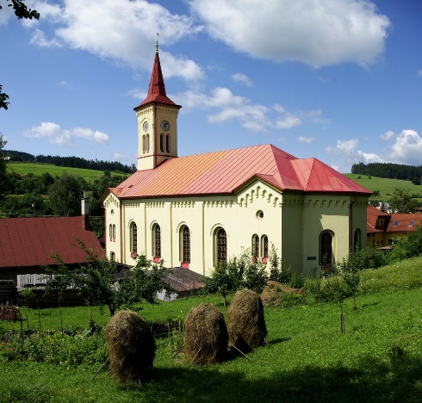

Florbalový camp i rytířský tábor bude!

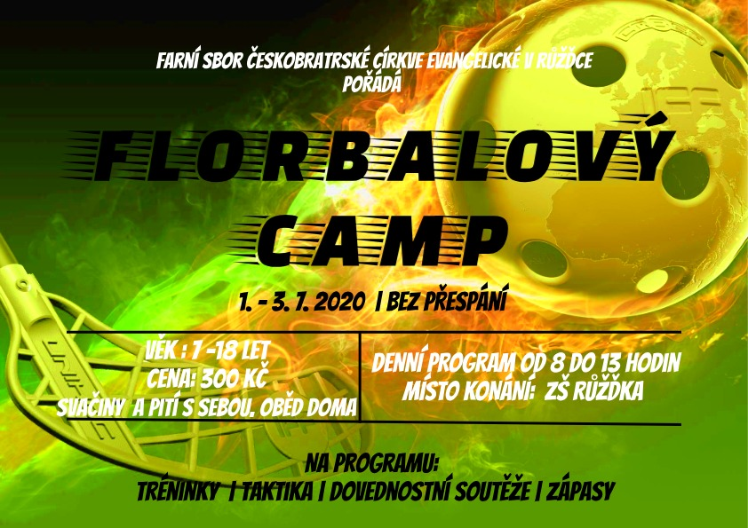

Díky uvolněným vládním opatřením nakonec proběhne ve dnech 1.7. -3.7. 2020 florbalový camp pro děti od 6ti do 18ti let. Camp však bude probíhat v omezeném režimu, každý den. od 8 hodin ráno do 13 hodin, bez oběda. Je potřeba, aby si každý vzal svou svačinu i pití. Po 13. hodině se rozejdeme do svých domovů. Sraz bude vždy u tělocvičny ZŠ Růžďka. Ve čtvrtek však se setkáme i odpoledne v 16 hodin, jelikož budeme mít hosta, a to reprezentantku ČR ve florbale. (na oběd budeme ale opět každý doma). Pokud mají děti své florbalové hokejky, ať si určitě vezmou, pokud ne, máme připravené naše. Na programu bude trénink, herní možnosti, taktická příprava, duchovní zamyšlení zaměřené k růstu dobrého charakteru sportovce, k úctě k soupeři a ke hře fair play. Protože fyzická příprava nebude probíhat pouze v tělocvičně, je potřeba mít vhodnou obuv do tělocvičny i na venek a samozřejmě sportovní oblečení, nejlépe hned na sobě, neboť šatny nebudou zřejmě k dispozici.

Cena campu je 300,- Kč
Způsob platby: Na místě v hotovosti první den.
Přihlášky u Radka Hanáka, kazatele evangelického sboru v Růžďce
kontakt 731 174 641 anebo na hanakradek.evang@seznam.cz
Kapacita omezena, proto neváhejte své děti včas přihlásit!

Rytířský tábor na Malé Bystřici proběhne ve dnech 18.7.-25.7. 2020
A je již naplněn!

